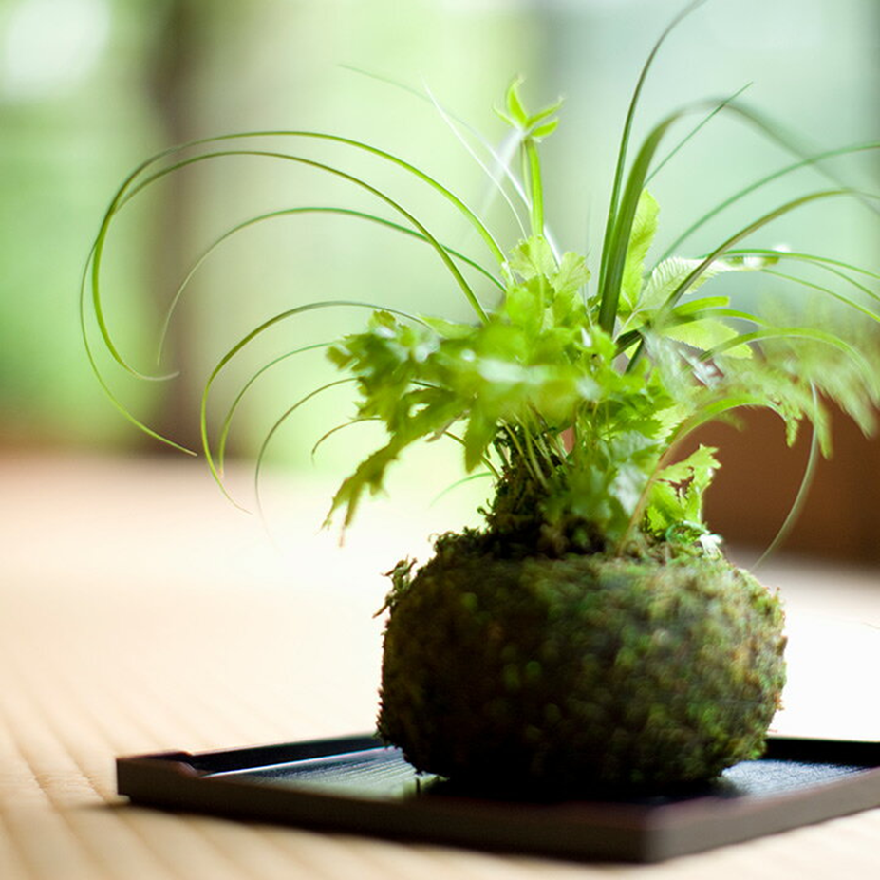
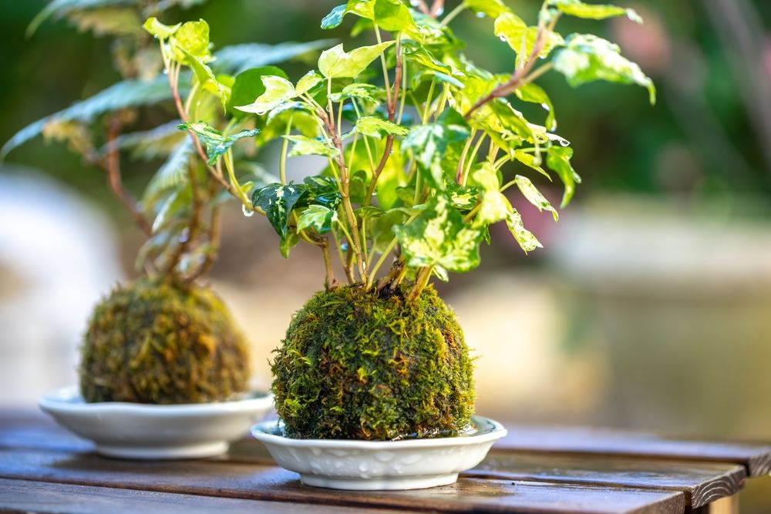
ガーデン苔玉教室
１０月８日(水) 14時～
金沢市シルバー人材センター３階会議室
ご希望の方は事務局（TEL:076-222-2411）までご連絡ください
先着15名！
企画推進部主催

